**Synthèse**

**De**

**BD**

**Partie Conception**

Fait par Brandon Van Bellinghen année 2021/2022

*Cours 6 :*

***Introduction à la conception ;***

* Rechercher des entités dans un énoncé
* Les représenter sous la forme d’un **Diagramme de Structure de Données (DSD)**
* Mettre en évidence les **entités** et leurs **attributs.**
* Définir un **identifiant unique.**
* Préciser le **contenu** de chaque attribut.
* Formaliser les **relations** entre les entités.

***Clé primaire ;***

* **But = assurer l’unicité d’un enregistrement / tuples**
* Choix :
* Identifiant naturel unique
* Ex : albums.isbn
* Numéro auto-incrémenté
* Ex : éditeurs.num

Identifiant composite (concaténation)

* Ex : isbn, num_auteur,participe

***Clé étrangère ;***

* 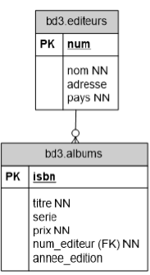**But = assurer l’intégrité référentielle,** garantir la cohérence des références entre les tables
* Conditions pour une intégrité référentielle :
* Une FK ne peut référer qu’une PK existante
* Un enregistrement / tuple ne peut pas être supprimé si sa PK est référencée comme FK

***PK concaténées : normes ;***

* Conditions pour une clé concaténée :
* Toutes les parties de la clé doivent être déclarées ‘’NN’’
* La/Les FK doit/doivent être déclarées.

***Notations : conventions***

* Nom de tables
* Entièrement en minuscules
* au pluriel
* Nom de champs entièrement en minuscules
* Pas de caractères spéciaux ou accentués
* Si plusieurs mots, ils sont séparés par ‘’_ ‘’
* PK = Primary Key : la PK est toujours soulignée
* FK = Foreign Key
* NN = Not Null

***Organisation graphique ;***

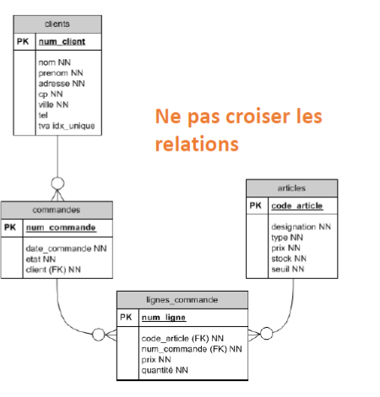

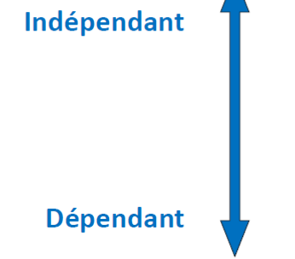  
***vocabulaires business ;***

* Vocabulaire business

= vocabulaire du métier

= vocabulaire du client

* Il est essentiel d’utiliser le **vocabulaire du client**! Et dans notre cas, le vocabulaire de l’énoncé.

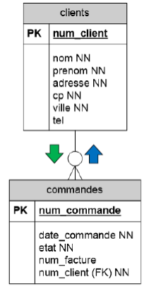***Relation de 1 à 0:N ;***

* Une relation = **deux** significations !
* Chaque client peut avoir 0, une ou plusieurs commandes.
* Chaque commande appartient à un seul client.
* La relation implique une FOREIGN KEY (FK) toujours du côté de la fourche.

***Relation de 1 à 1:N ;***

* Chaque client DOIT avoir au moins une commande
* Il peut avoir plusieurs commandes
* Chaque commande appartient à un seul client.

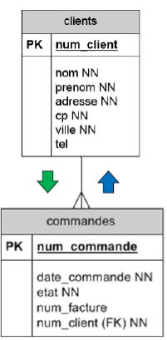

***Relation de 1 à 0:1 ;***

* Une commande référence une facture ou non

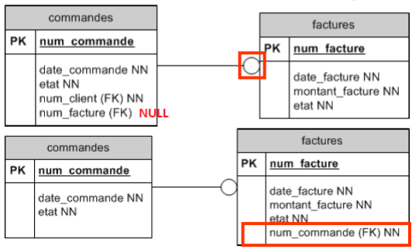

* Afin de s’assurer que 2 ou plusieurs commandes ne référencent pas le même numéro de facture, on peut noter une **contrainte d’unicité** sur l’attribut num_factures (noté ici **unique**).

***Relation de 1 à 1 ;***

* **Si** une commande doit nécessairement correspondre une facture

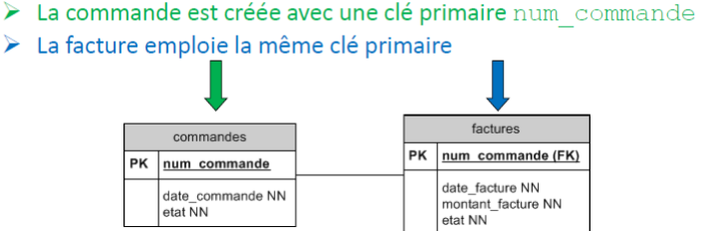

* Remarquons qu’il serait plus judicieux d’utiliser le numéro de factures qui est un élément indispensable d’une facture en bonne et due forme.

***Autres relations entre 2 tables ;***

* On peut combiner les terminaisons de relations :
* Relations 0-1 : 0-1 
* Une entité a référence éventuellement une entité b
* Même chose pour b
* Relation 0-1 : 0-N 
* Relations 0-1 : 1-N 

***Relation de M à N ;***

* Une relation de M à N ne peut jamais être représentée directement
* Elle s’implémente toujours par 2 relations de 1 à N

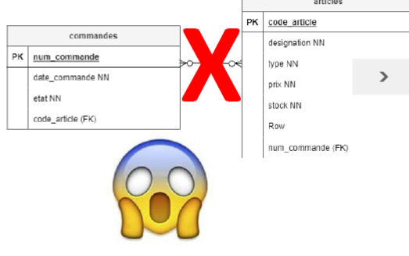

* Une relation de M à N s’implémente toujours par 2 relations de 1 à N

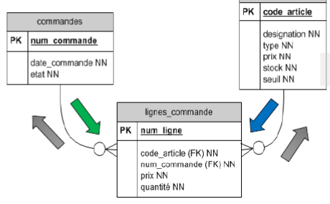***Résumé des 8 relations possibles ;***

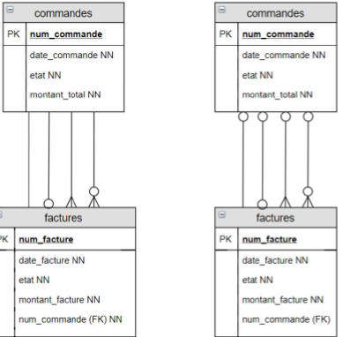

Cours 8 ;

***PK et FK composées ;***

*PK composite ;*

*FK composite ;*

***Clé étrangère NULL ;***

Un rendez-vous peut être attribué à 0 ou 1 patient.

* num_sis dans la table rendez-vous est une FK qui peut être NULL

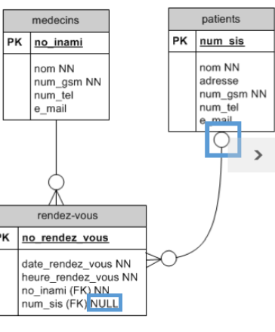

***Influence du temps sur les clés étrangères ;***

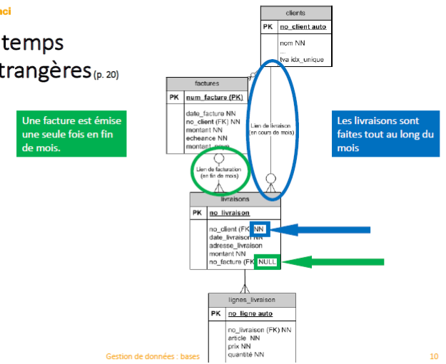

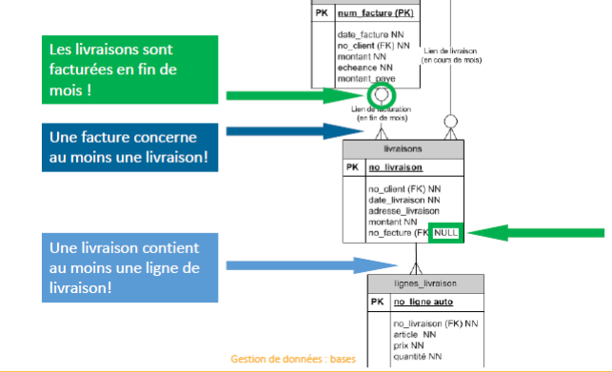

***Relations multiples entre tables ;***

**Double relation M :N ;**

* Une image contenant texte

  Description générée automatiquementRelation de M:N entre
* Étudiants et cours
* 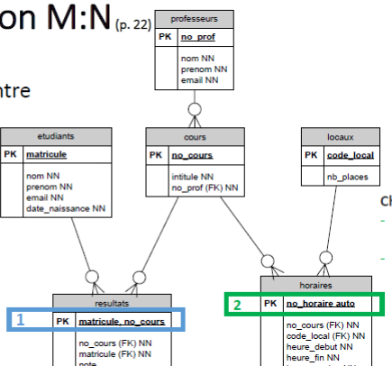Locaux et cours

**Relation induite ;**

* Relation 1:N entre
* Clients et commandes
* Commandes et lignes_commandes
* Relation 1:N induite entre clients et lignes_commande
* Une relation induite n’est pas dessinée.

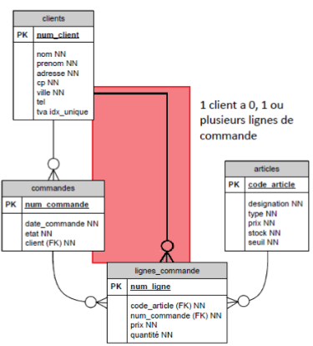

***Enumération ;***

* Permet de limiter les valeurs autorisées pour un champ spécifique
* S’écrit entre accolades { }
* Si on reprend l’exemple des ‘’postes’’ du théâtre du trac, on pourrait par exemple avoir 4 postes : costumier, décorateur, artiste et technicien. Les libellés seraient donc limités à une liste de 4 possibilités.

Cours 8 ;

***Relation cycliques hiérarchique ;***

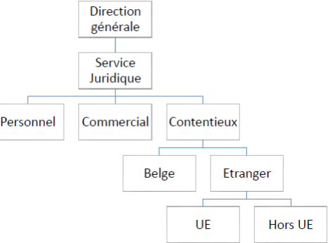

***Relation cyclique non hiérarchique ;***

Une pièce peut être composée de plusieurs composants et une pièce peut faire partie de plusieurs composants.

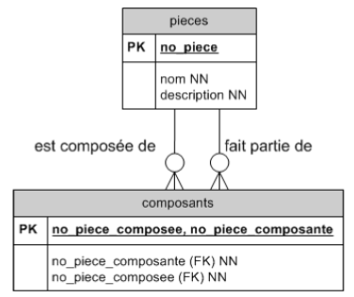

***Parrainage : relation cyclique hiérarchique ;***

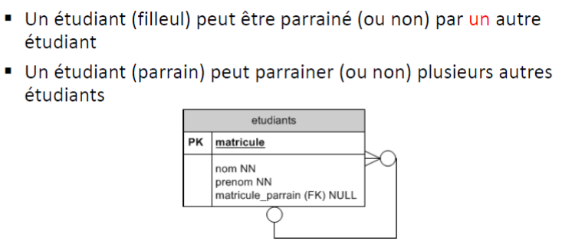***Parrainage : relation cyclique non hiérarchique ;***

***Parrainage : SELECT ;***

* Pour chaque parrain (matricule, nom et prénom), affichez le nombre de filleuls qu’il possède.

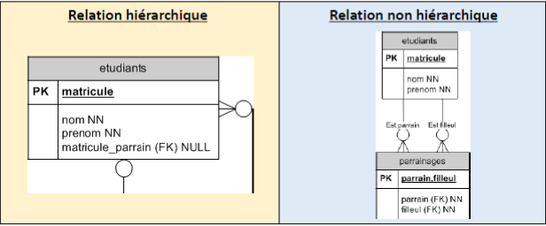

* Pour chaque parrain (matricule, nom et prénom), affichez ses filleuls (matricule, nom, prénom).

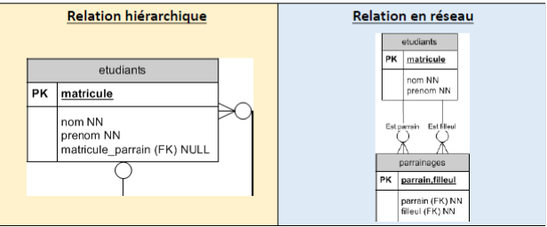

***Tables spécialisées ;***

* Une image contenant texte

  Description générée automatiquementProblème : les propriétés encadrées dépendent du type de produit (savon, shampooing, détergent)
* Elles ne sont pas communes à tous les produits
* Il y a beaucoup de champs qui seront NULL

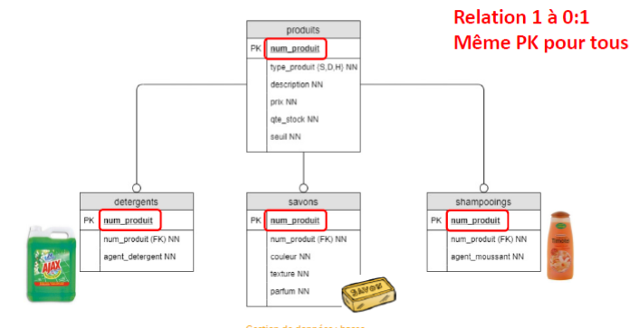

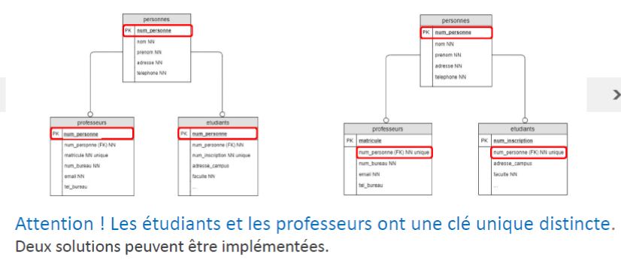

***Sauvegarde des données ;***

* Mettre en sécurité les données contenues dans un système informatique
* Back-up
* Archivage

***Back-up ;***

* Pourquoi ?
* Permettre de restaurer un système informatique dans un état de fonctionnement par suite d’un incident
* Faciliter la restauration d’une partie d’un système informatique
* Comment ?
* Copie des données sur un support indépendant du système initial
* La restauration = opération inverse, càd réutiliser des données sauvegardées.

***Archivage ;***

* Pourquoi ?
* Désengorger des tables de mouvements, souvent volumineuses et rapidement périmées.
* Raisons légales.
* Statistiques.